ASIR1-21

PAR
Alfredo Abad
14/11/2025
PARP203-NetworkLatencyView
Daniel Rodríguez Hernansaiz

INDICE
Objetivo de la práctica 2
Material necesario 2
Desarrollo de la práctica 2
Captura de la IP objetivo 2
Resultados de la captura 4
Guardado y búsqueda de datos 7
Conclusiones 9

Objetivo de la práctica
El propósito de esta práctica es familiarizarse con distintas herramientas que permiten analizar y comprobar el funcionamiento de la red local. En concreto, utilizaremos la aplicación NetworkLatencyView para observar la latencia y el comportamiento de distintas conexiones que realiza nuestro equipo.

Material necesario
Para poder realizar la práctica se necesita:
- El software de virtualización VMware
- El programa NetworkLatencyView
- Un documento Word para registrar los resultados

Desarrollo de la práctica
Antes de comenzar, investigué cómo funciona la herramienta NetworkLatencyView y revisé sus características principales. Una vez entendida, la ejecuté en mi máquina virtual y realicé diversas pruebas de captura.

Captura de la IP objetivo
En mi caso, decidí monitorizar la dirección IP 192.168.65.151, que corresponde a mi máquina virtual.
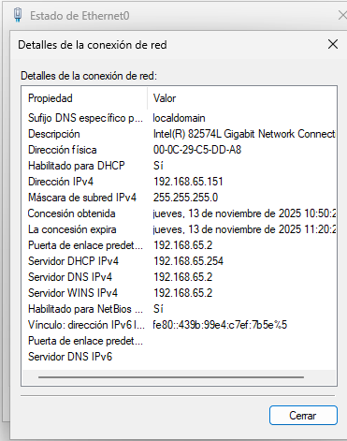

Antes de iniciar cualquier captura, es esencial abrir la aplicación con permisos de administrador, ya que sin éstos no permite acceder a determinadas funciones de análisis.
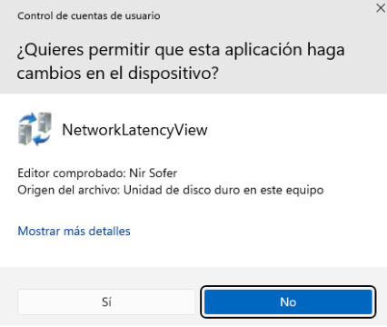
Una vez dentro, pulsamos el botón “Play” para que comience a registrar las conexiones.
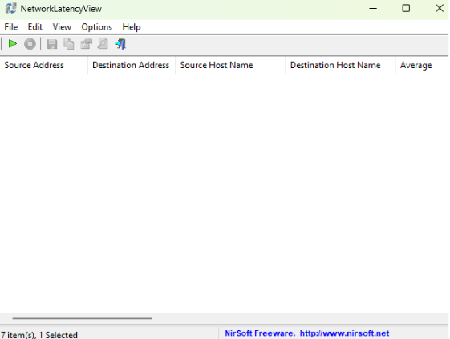

Resultados de la captura
Al iniciar la supervisión, la herramienta comenzó a mostrar diferentes direcciones y destinos. Estas entradas representan conexiones generadas por programas, servicios o procesos que se encuentran activos en mi equipo.
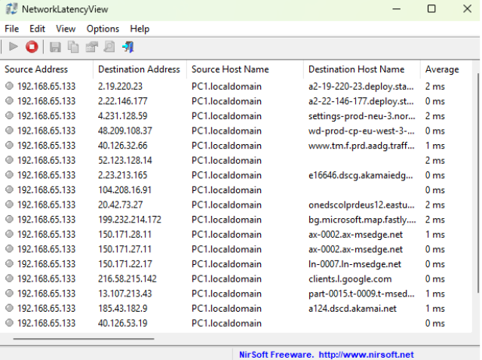
A continuación, explico algunos de los destinos detectados:
- Servidores de descargas de Microsoft
También surgieron dominios relacionados con la obtención de actualizaciones del sistema o de aplicaciones de Microsoft.

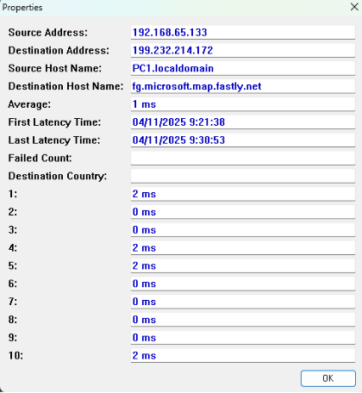

- Conexiones a Akamai
Algunas direcciones estaban relacionadas con Akamai, que funciona como red de distribución de contenido. Muchos programas la utilizan como intermediario para gestionar comunicaciones y descargas.
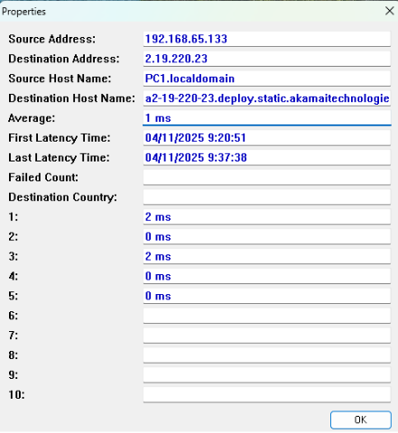
- Servicios asociados a Windows Defender o Windows Security
Otras direcciones estaban vinculadas a servicios en la nube que gestionan actualizaciones o configuraciones de seguridad del sistema operativo.
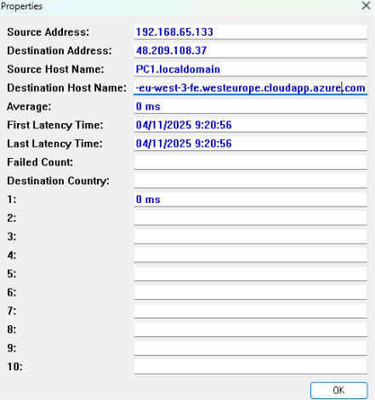

- Conexiones a Microsoft Azure
También aparecieron direcciones alojadas en Azure, utilizadas por servicios de Microsoft o de Windows para realizar comprobaciones, configuraciones o sincronizaciones.
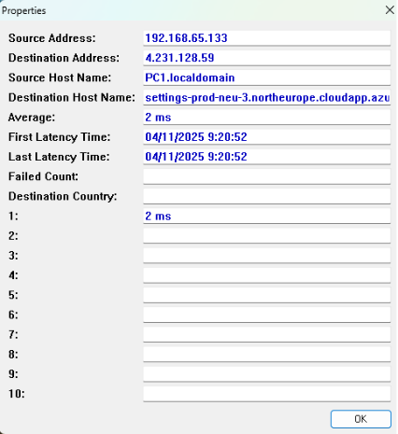

Guardado y búsqueda de datos
NetworkLatencyView permite almacenar los datos obtenidos para analizarlos posteriormente. En mi caso, guardé una de las entradas capturadas.
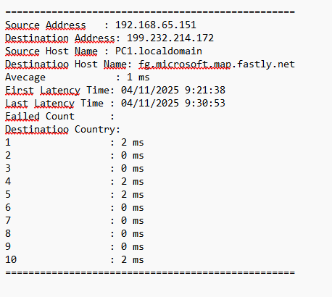
La aplicación también ofrece un buscador interno por si se desea localizar una conexión específica dentro de la lista de resultados.
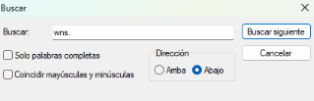
Prueba adicional: apertura de Microsoft Edge
Para observar conexiones en tiempo real, ejecuté el navegador Microsoft Edge mientras la herramienta estaba activa. De inmediato comenzaron a aparecer nuevas direcciones que mostraban cómo el navegador establece múltiples conexiones al iniciarse.
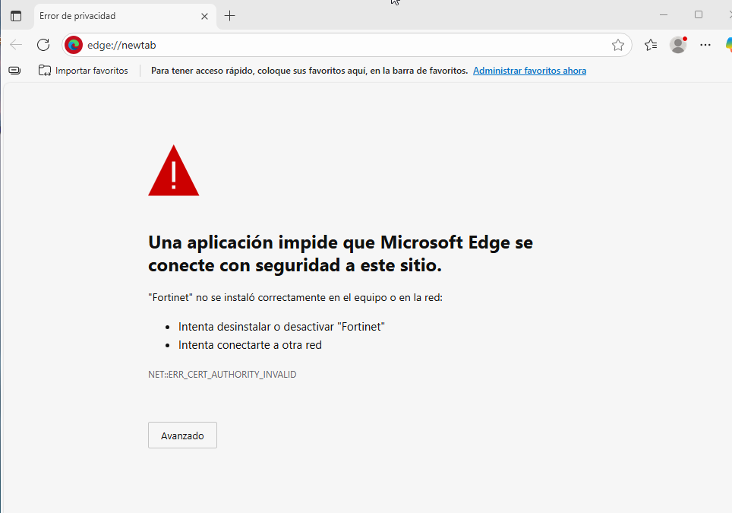
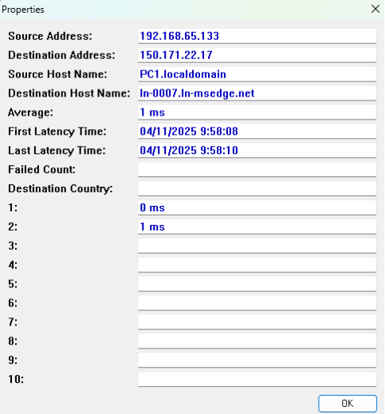

Conclusiones
La práctica me ha resultado bastante interesante. No conocía NetworkLatencyView, pero me ha parecido una herramienta muy útil para visualizar los servidores y servicios con los que se comunica nuestro ordenador, además de permitir comprobar la rapidez con la que responden esas conexiones. Sin duda, es una aplicación práctica para entender mejor cómo se comporta la red en un sistema Windows.

